Zadanie 1
Na mapie Azji zaznaczono wybrane obiekty geograficzne. Obok opisów obiektów wpisz ich nazwy i literowe oznaczenie na mapie. Oznaczenia literowe utworzą podpowiedź gdzie szukać kolejnego zadania.
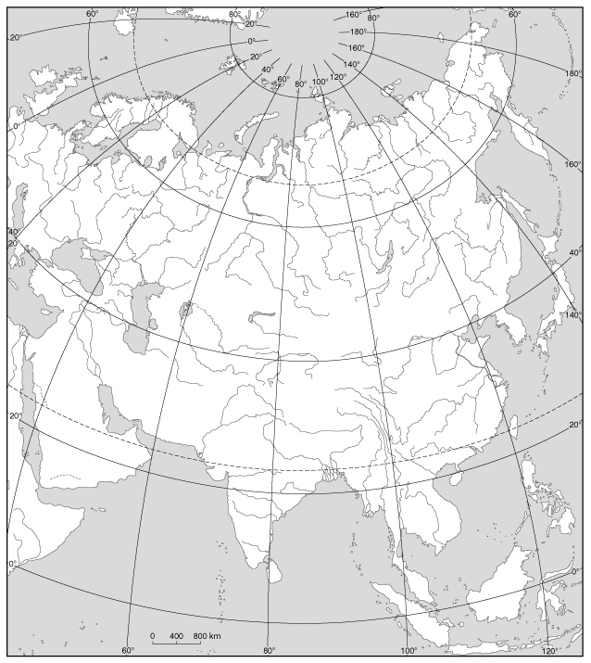
S
D
J
O
MK
B
K
F
C
E
I
A
Z
N
A
Opis | Nazwa obiektu | Oznaczenie na mapie
Najdłuższa rzeka Azji
Najgłębsze jezioro świata
Największy półwysep na świecie
Największe jezioro świata
Inaczej ten półwysep nazywany jest Dekan
Jedna z rzek uchodząca do Zatoki Perskiej
Najwyższe góry świata
Największa wyspa Azji

